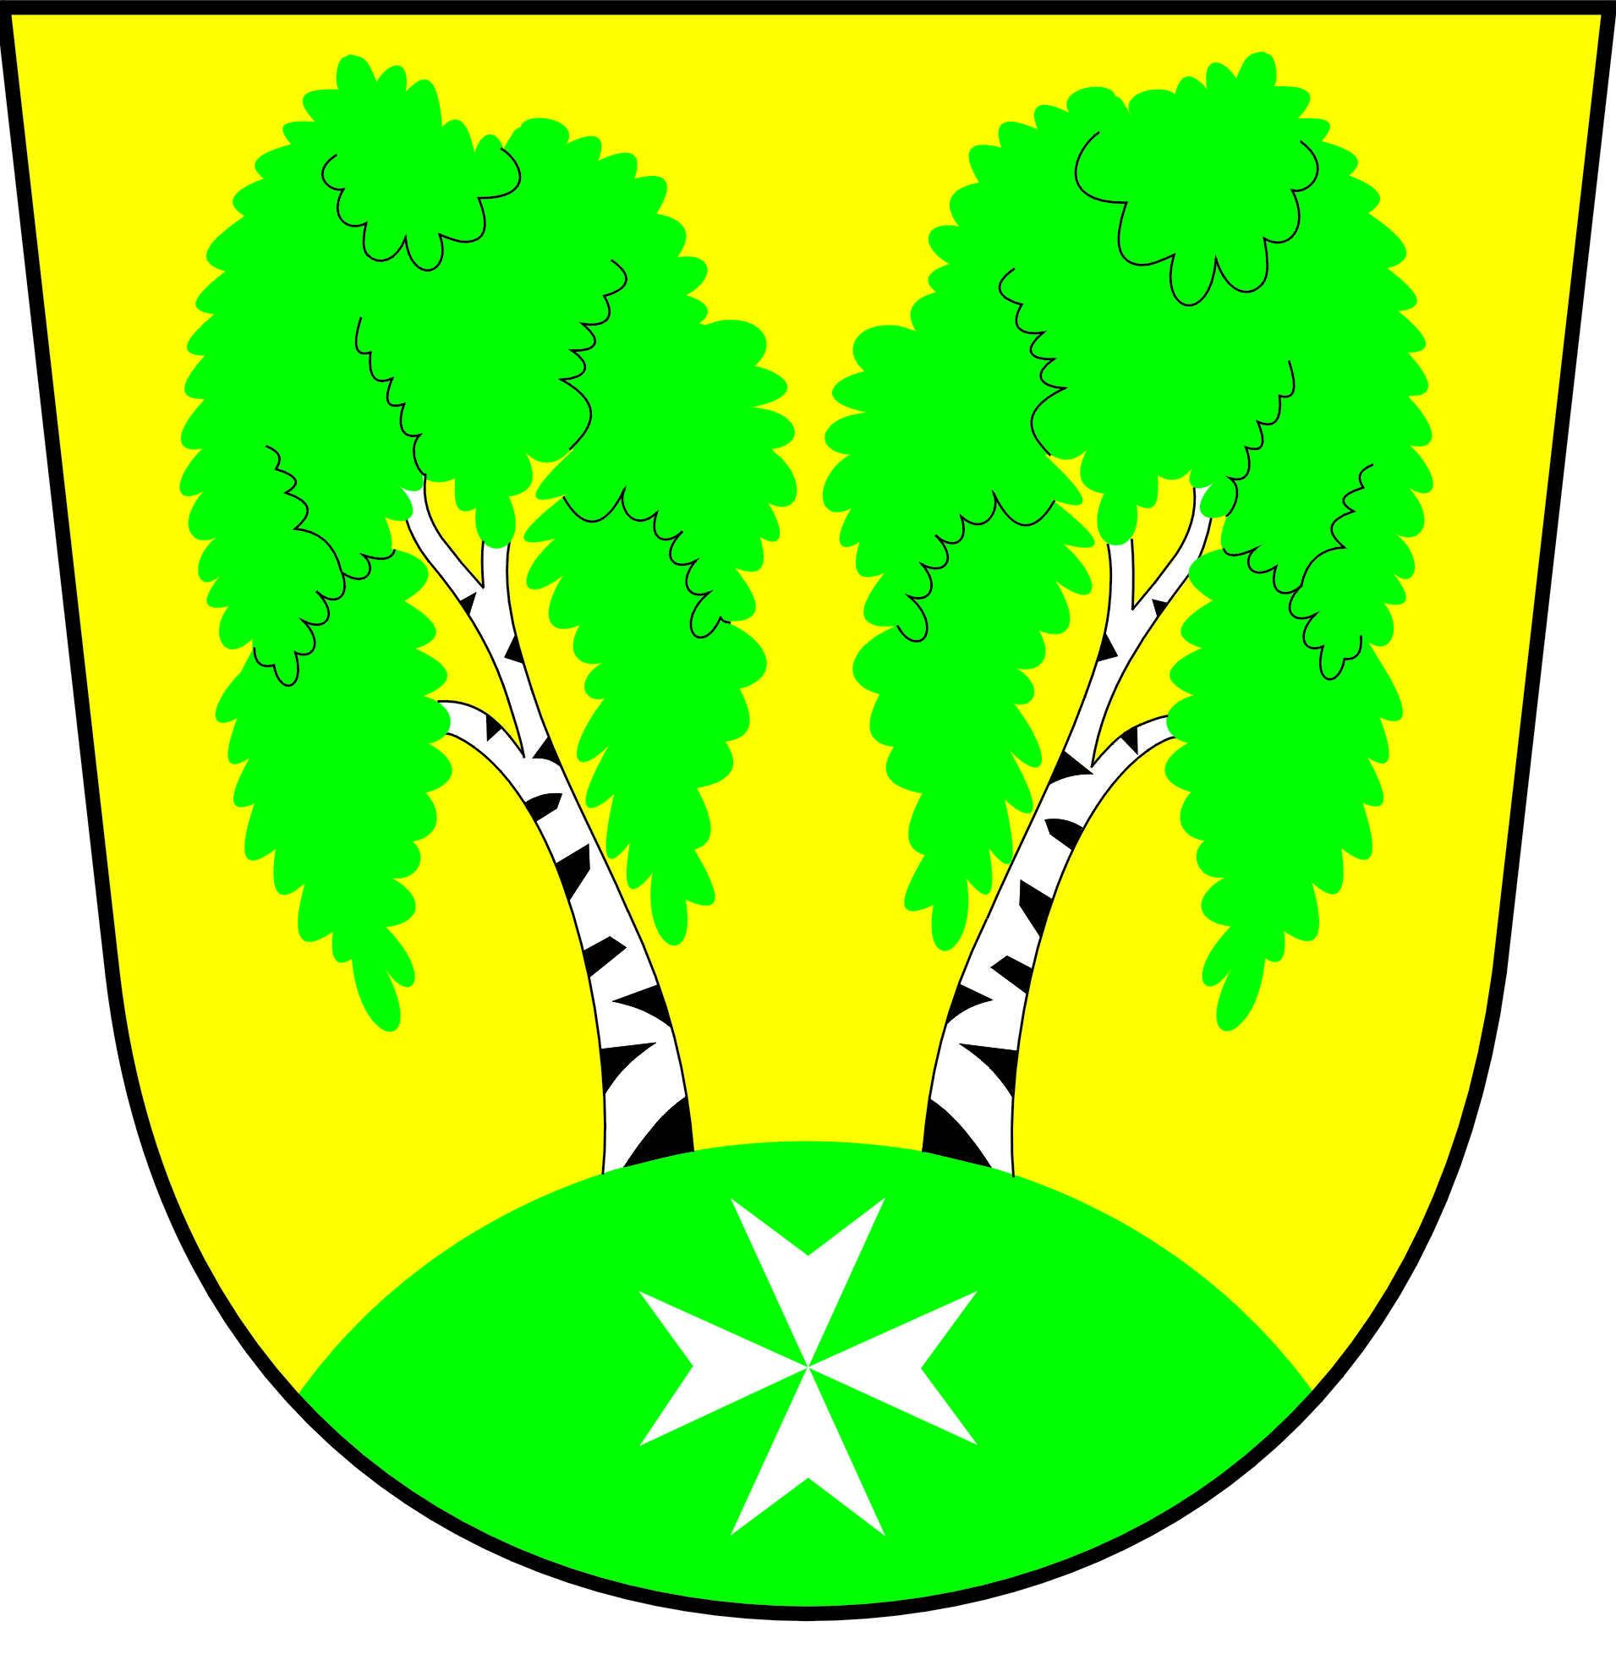

Volby do Evropského parlamentu
konané ve dnech 23. a 24. května 2014
Jmenování zapisovatele okrskové volební komise

V souladu s ust. § 16 písm. e) a podle § 18 odst. 7) zák. č. 62/2003 Sb.
o volbách do Evropského parlamentu

j m e n u j i

paní Marcelu Fraňkovou, bytem Na Hlavní 29/27, Praha 8 – Březiněves, jako zapisovatelku okrskové volební komise, se sídlem U Parku 140/3, Praha 8 – Březiněves, pro volby do Evropského parlamentu, které se budou konat ve dnech 23. a 24. května 2014.

V Praze – Březiněvsi dne 09.04.2014

Ing. Jiří Haramul
starosta MČ Praha - Březiněves

